
MEGHÍVÓ

REJTVÉNYFEJTŐ VERSENYRE

2018. szeptember 6.
10 ⁰⁰ -kor
Kastély parkjában

Sok szeretettel várjuk az érdeklődőket az alábbi kategóriákban:
- Skandináv rejtvény
- Szókereső
- Poén vadászat
Program: 10⁰⁰ Megnyitó
10¹⁰ Rejtvényfejtő verseny
12⁰⁰ Ebéd
12³⁰ Eredményhirdetés

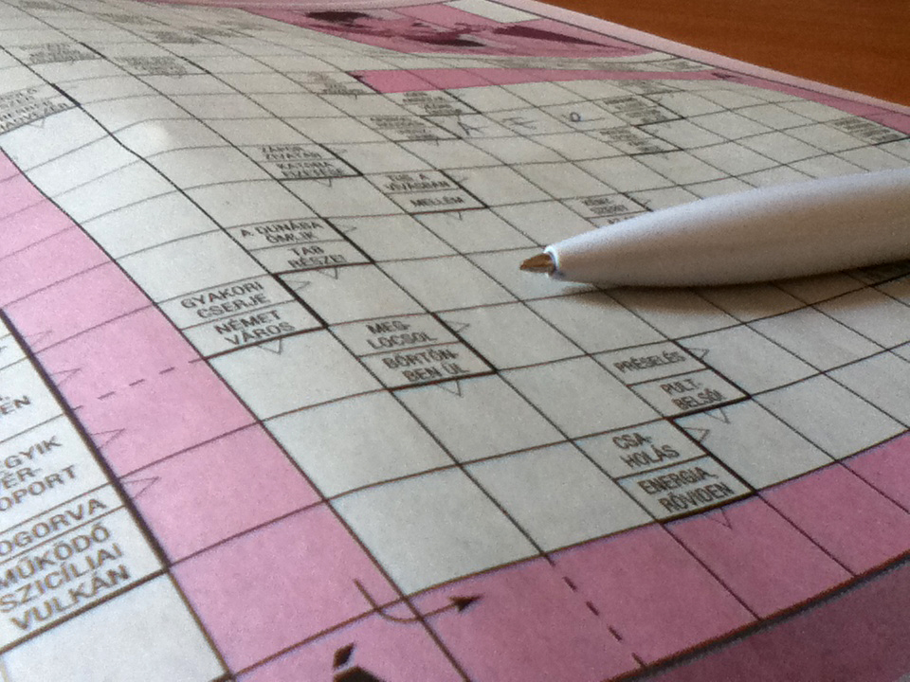

6+1 fő kísérős csapatok jelentkezését várjuk.
A programon való részvételi szándékotokat augusztus 30-ig legyetek szívesek jelezni.

